KATA PENGANTAR

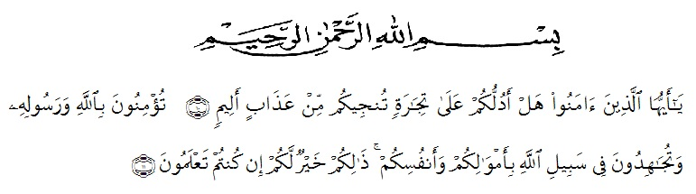
Artinya :
“Hai orang-orang yang beriman ,suka kah kamu aku tunjukan suatu peniagaan yang dapat menyelamatkan mu dari azab yang pedih? ^{10.} (yaitu) kamu beriman kepada allah dan rasulnya dan berjihad dijalan allah dengan harta dan jiwamu .itulah yang lebih baik bagimu .jika kamu mengetahuinya¹¹”. (QS. Ash-Shaff : 10-11).
Allhamdulillah ,Puji dan syukur penulis panjatkan kepada allah swt yang telah melimpahkan rahmatnya dan kasih karunianya sehingga penulis masih diberikan kesehatan untuk menyelesaikan penulisan dan penyusunan proposal skripsi yang berjudul “Analisis Perlakuan Akuntansi Terhadap Sisa Bahan Dalam Menentukan Harga Pokok Produksi Pada PT. Chitra Kalpika Mas Medan”. Adapun tujuan dari penulisan proposal ini adalah ditujukan untuk memenuhi salah satu persyaratan ujian guna untuk memperoleh gelar sarjana Ekonomi Program Studi Pada Universitas Muslim Nusantara Al- Washliyah. Disamping itu penelitian ini diharapkan dapat memperluas pengetahuan pembaca, khusus nya mahasiswa/i akuntansi.
Pada kesempatan ini penulis menyadari dalam penulisan skripsi ini masih jauh dari kesempurnaan, dan banyak kekurangan, baik dalam metode penulisan maupun dalam hal pembahasan materi. hal tersebut dikarenakan keterbatasan kemampuan penulis, sehinggah penulis mengharapkan masukan yang bersifat membangun .
Dalam penulisan skripsi ini, penulis selalu mendapatkan bimbingan,
dorongan serta semangat dari banyak pihak, Oleh karena itu penulis ingin mengucapkan terima kasih yang sebesar-besarnya, teristimewa kepada ayahanda Alm. SYAFRI .T dan ibunda NURMALAH yang telah membesarkan dan menuntun penulis dalam menjalankan kehidupan sehari -hari. Juga kepada keluarga besar yang selalu mendukung dan menyemangati dalam penulisan proposal penelitan ini, penulis selalu mendapatkan bimbingan,dorongan serta semangat dari banyak pihak.
Oleh karena itu, penulis ingin menyampaikan terimakasih kepada semua pihak yang sebesar-besarnya sehingga proposal penelitian ini dapat selesai tepat waktu. Dalam kesempatan ini penulis juga mengucapkan terima kasih yang tak terhingga kepada :
- Bapak Dr.KRT. Hardi Mulyono Surbakti, SE, M. AP, selaku Rektor Universitas Muslim Nusantara Al-washliyah
- Bapak Dr. Firmansyah, M. Si (wakil rektor 1), Dr. Ridwanto, M. Si (wakil rektor II), Dr. Anwar Sadat, S.Ag, M. Hum, (wakil rektor III) Universitas Muslim Nusantara Al-washliyah
- Ibu Anggia Sari Lubis, SE, M. Si selaku dekan fakultas ekonomi Universitas Muslim Nusantara Al-washliyah
- Ibu Debbi Cynthia Ovami, S. Pd, M. Si selaku kepala program studi akuntansi
- Ibu dosen pembimbing Ibu Shita Tiara, SE,AK,M.Si
- Seluruh dosen yang ada di fakultas ekonomi Universitas Muslim Nusantara Al-washliyah
- Seluruh pegawai yang ada di Universitas Muslim Nusantara Al - washliyah
- Dan seluruh rekan-rekan seperjuangan Mahasiswa/Mahasiswi fakultas ekonomi stambuk 2017 yang tidak dapat penulis sebutkan satu persatu.
Akhirnya penulis mengucapkan rasa terima kasih kepada semua pihak dan apabila ada yang tidak tersebutkan penulis mohon maaf, dengan besar harapan semoga skripsi yang ditulis ini dapat bermanfaat khususnya bagi penulis sendiri dan umumnya bagi pembaca,Bagi para pihak yang telah membantu dalam penulisan skripsi ini semoga segala amal dan kebaikannya mendapatkan balasan yang berlimpah dari Allah SWT. Aamiin

Medan, April 2021
Penulis

Syufiah Intan Kumalah Dewi

